金射仕國際有限公司
宇漾國際有限公司
電話：02-2912-9799 傳真：02-2918-2327 新北市新店區中正路26號1樓
E-mail：battery.power@msa.hinet.net
價格調整通知
致親愛的客戶,
感謝貴公司多年來對本公司產品之支持與愛護，使本公司得以持續成長與精進，謹此致上誠摯謝意。
近日接獲 maxell、SEIZAIKEN 及 Renata 原廠通知，因國際銀價大幅上揚（詳如下圖），對以白銀為主要原料之氧化銀電池生產成本造成顯著影響，故原廠已針對旗下氧化銀電池產品進行價格調整。
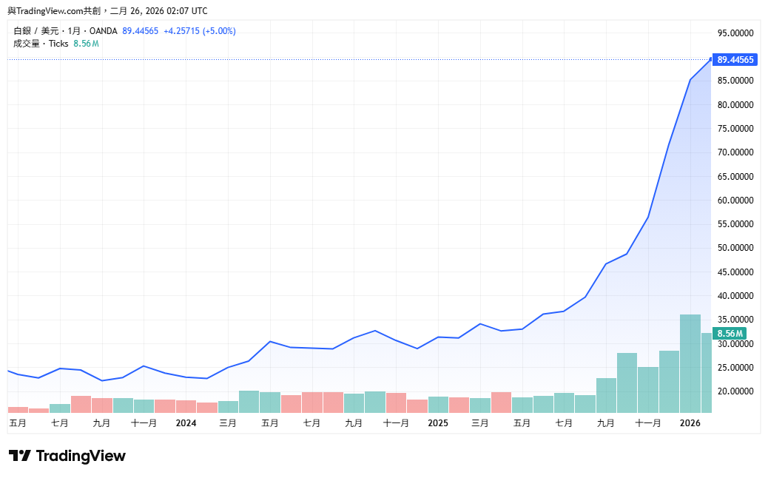

此外，三家原廠亦同步表示，鑑於近期國際銀價波動劇烈，未來將採每三個月檢視一次之機制，依據當期銀價及整體市場環境狀況，適時調整產品售價。
本公司配合原廠之價格政策，亦將進行相應之售價調整。相關價格調整將自 中華民國115年04月01日 起正式生效。
如造成不便，尚祈見諒，並感謝貴公司持續支持與配合。
順 頌 商 祺
民國一一五年三月一日

